Zápis z 11. stretnutia RC Nitra v rotariánskom roku 2024/2025 dňa 18. novembra 2024
v penzióne Artin

Prítomní: D. Peškovičová, A. Havranová, K. Pieta, M. Svoreň, A. Tóth, L. Gáll, M. Poništ, L. Hetényi, P. Kvačkay, V. Miklík

Ospravedlnení: P. Galo, M. Waldner, K. Lacko-Bartoš, V. Zabavin, P. Szabo, L. Tatar, J. Stoklasa, Ľ. Holejšovský, R. Plevka, G. Tuhý, J. Dóczy

Klubové stretnutie otvoril a viedol prezident klubu Martin Svoreň. Na dnešnom voľnom klube sme preberali záležitosti zo života členov a noviniek bežného diania.

Michal Poništ sa pre klubom zúčastnil na prezentácií v RC Harmony s názvom Ľahkosť v práci, ľahkosť v živote - skúsenosti z budovania pracovného prostredia od p. Gabriela Kurpiela, ktorý je riaditeľom pobočky Mitsubishi Chemical Group v Nitre.

Lacko Gáll nás priebežne upozornil na nadchádzajúce podujatia uverejnené na webových stránkach dištriktu. Zúčastní sa na nemeckom podujatí, ktoré organizuje RC Prague-Bohemia. Taktiež nás informoval o nadchádzajúcich klubových voľbách.
Danka Peškovičová absolvovala školenie Rotary Foundation – poznamenáva potenciálnu možnosť využitia grantovej podpory pre spoluprácu s p. Kĺbikovou a autistami.

Karol Pieta nás informoval o novinkách z archeologického sveta, jeho poznatky zo stretnutia so zástupcami z ministerstva kultúry a možnostiach rozvoja projektov v najbližších rokoch.

Informácie:
- 18. decembra 2024 o 19.30 nás pozýva RC Nitra Harmony na jedinečný vianočný koncert Fragile & Robo Opatovský. Bude sa konať v PKO a cena vstupenky je 32,- € (suma 5,- € bude venovaná na charitatívne projekty). Registrácia a bližšie informácie na sandy@olip.sk
Klubové podujatia:
- 29. novembra 2024 usporiadame spoločné stretnutie rotariánov na muzikálovom predstavení Mníšky v štúdiu DAB, so začiatkom o 18.00 hod. Po predstavení bude spoločný raut. Cena predstavenia je stanovená na 35,- Eur. Prosím o úhradu zvyšných lístkov na nasledujúcom klube 25.11.2024.
- 9. decembra 2024 má pre nás Pavol Kvačkay prichystanú prezentáciu na tému: Zverenecké fondy s trusty od JUDr. Jakuba Hollmana, PhD. Oslovujeme aj RC Harmony.
- 20.12.2024 o 18.00 hod sa uskutoční Vianočný večierok RC Nitra – miesto konania je v procese výberu, zvažuje sa tradične u Grófa alebo v divadle DAB.

Zapísal: Michal Poništ, sekretár klubu

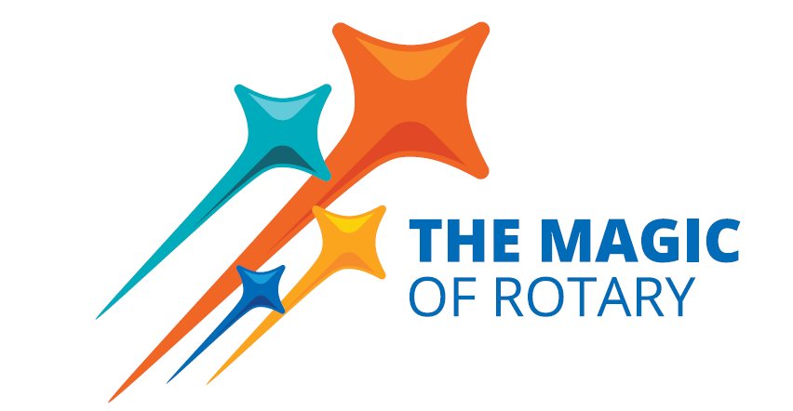
Martin Svoreň, prezident Rotary clubu Nitra 2024/2025

